**潇湘街道金麟社区居家养老服务中心简介**

潇湘街道金麟社区居家养老服务中心位于项目位于潇湘街道金麟社区英才路180号，背靠金麟湾温泉酒店、花海，紧挨区二医院、市妇幼医院，南联三宝温泉，区位优越，交通便捷。项目占地面积3亩，总建筑面积3400㎡，共设有51间102个床位、棋牌室、健身房、休闲长廊等，项目于2022年3月开始建设，2022年6月完工，2022年7月投入使用，项目投资98.5万元。

医、护、康、养、疗一系列的设施设备健全完善，吃、住、娱、学、游等功能一应俱全。自今年7月投入运营以来，已先后接收全国各地3个养老团、2个单位团、100余名老年人入住，已产生经济效益30余万元。优渥性的区位、酒店式的环境、标准化的服务、平民化的价格、亲人般的温暖，让每一位老年人赞誉有加、流连忘返。

建设前

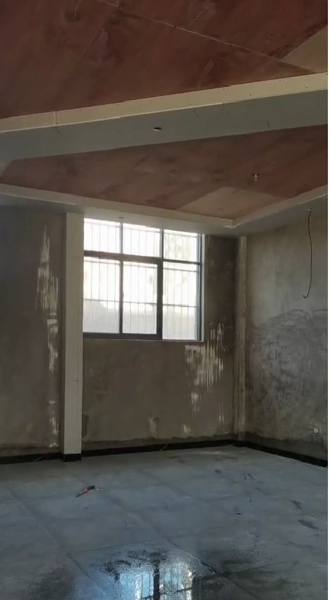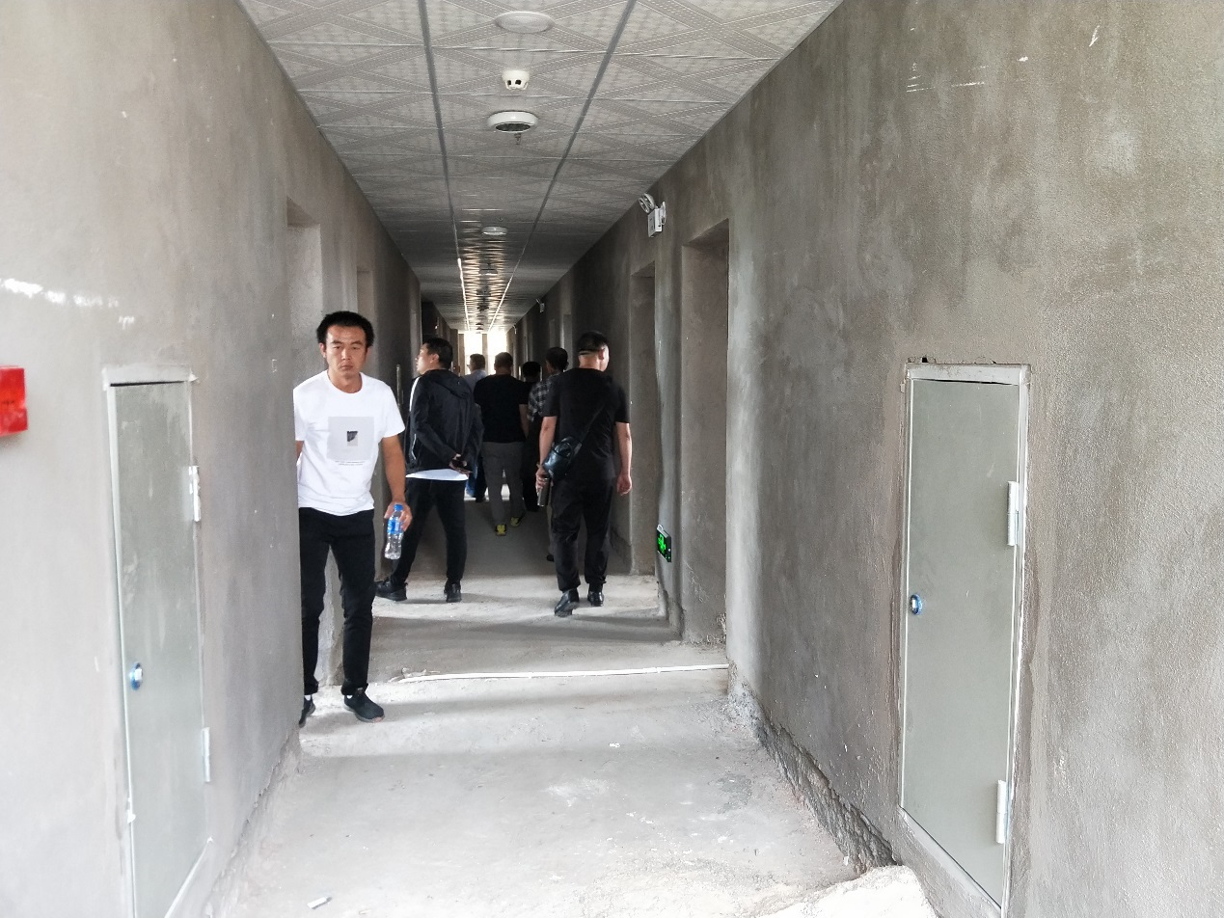

建设后

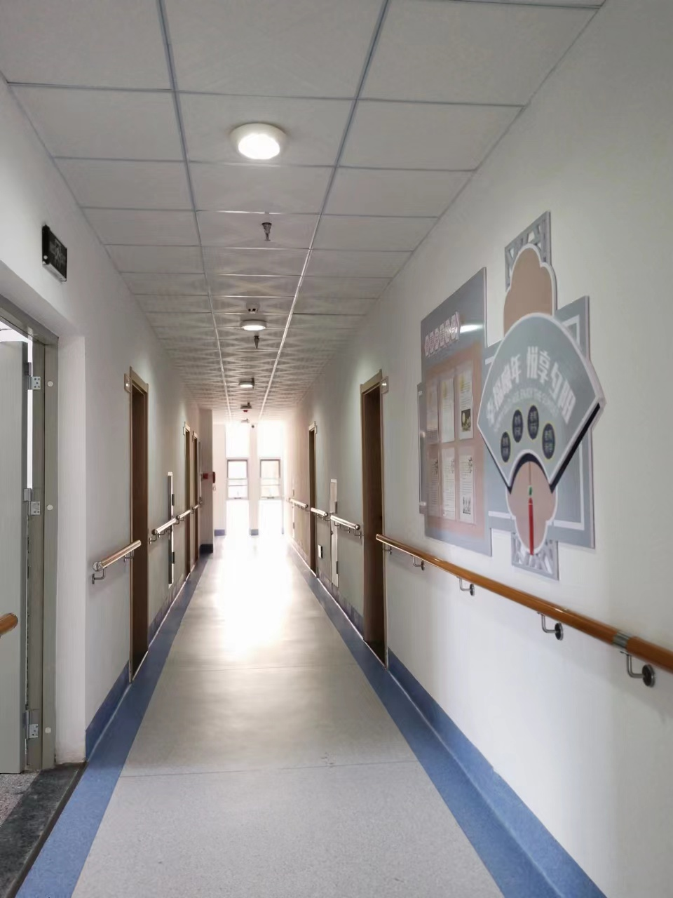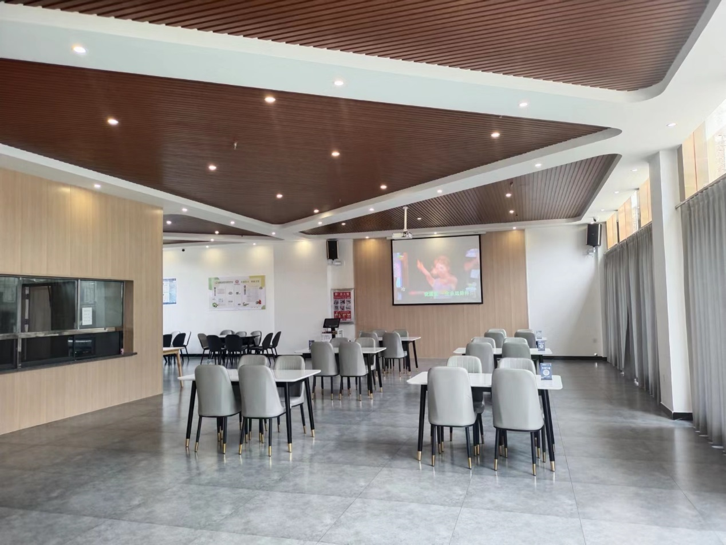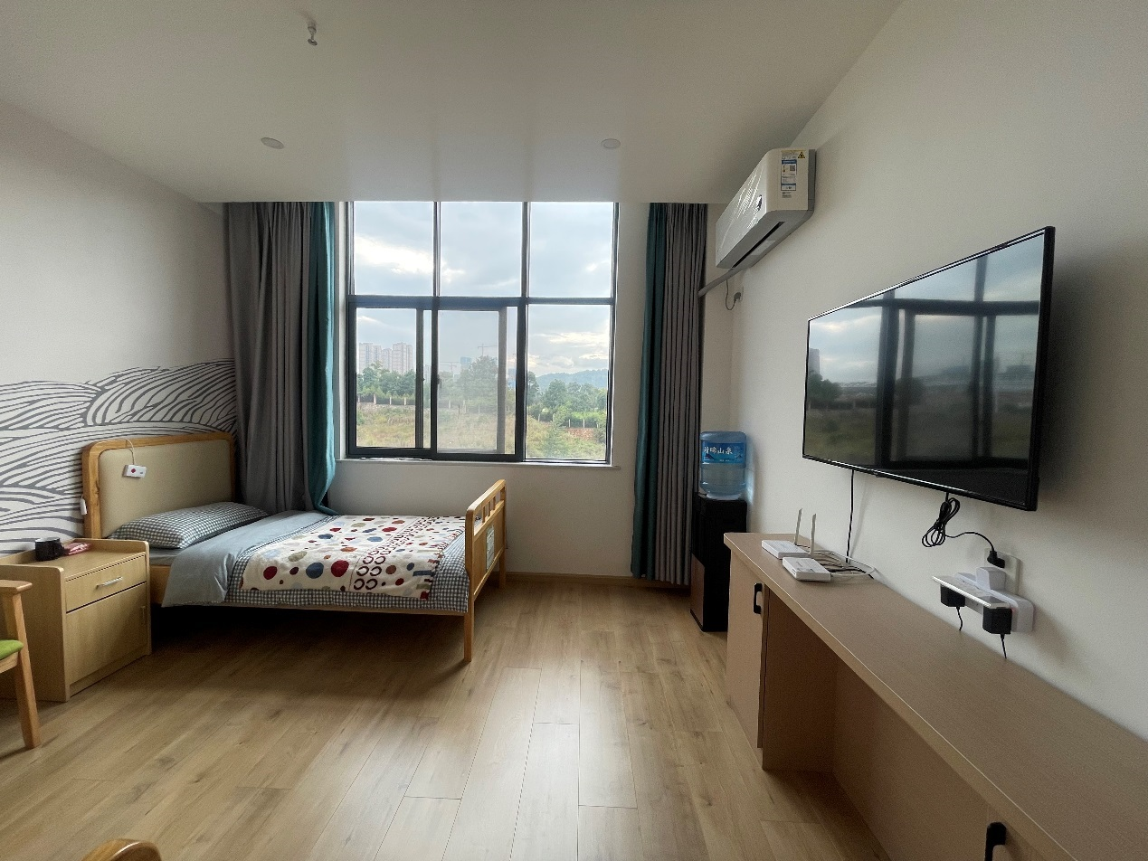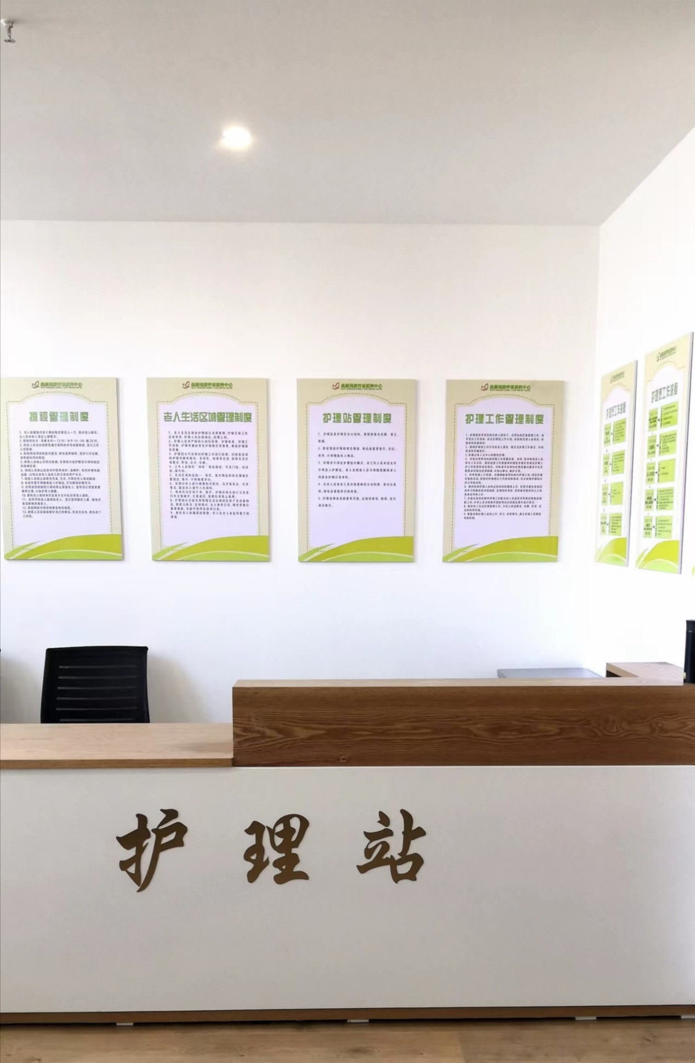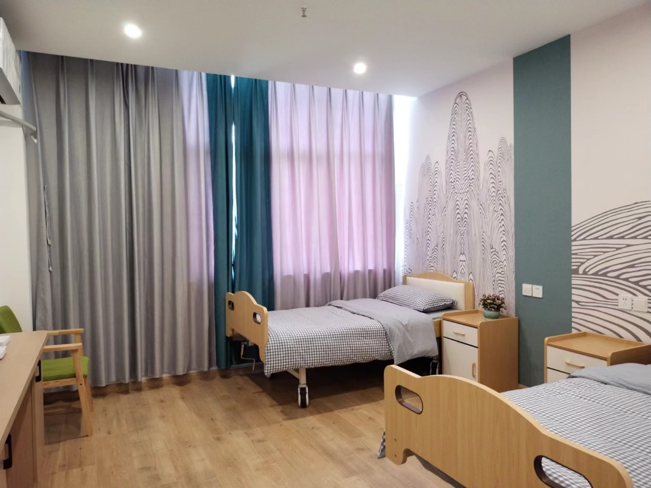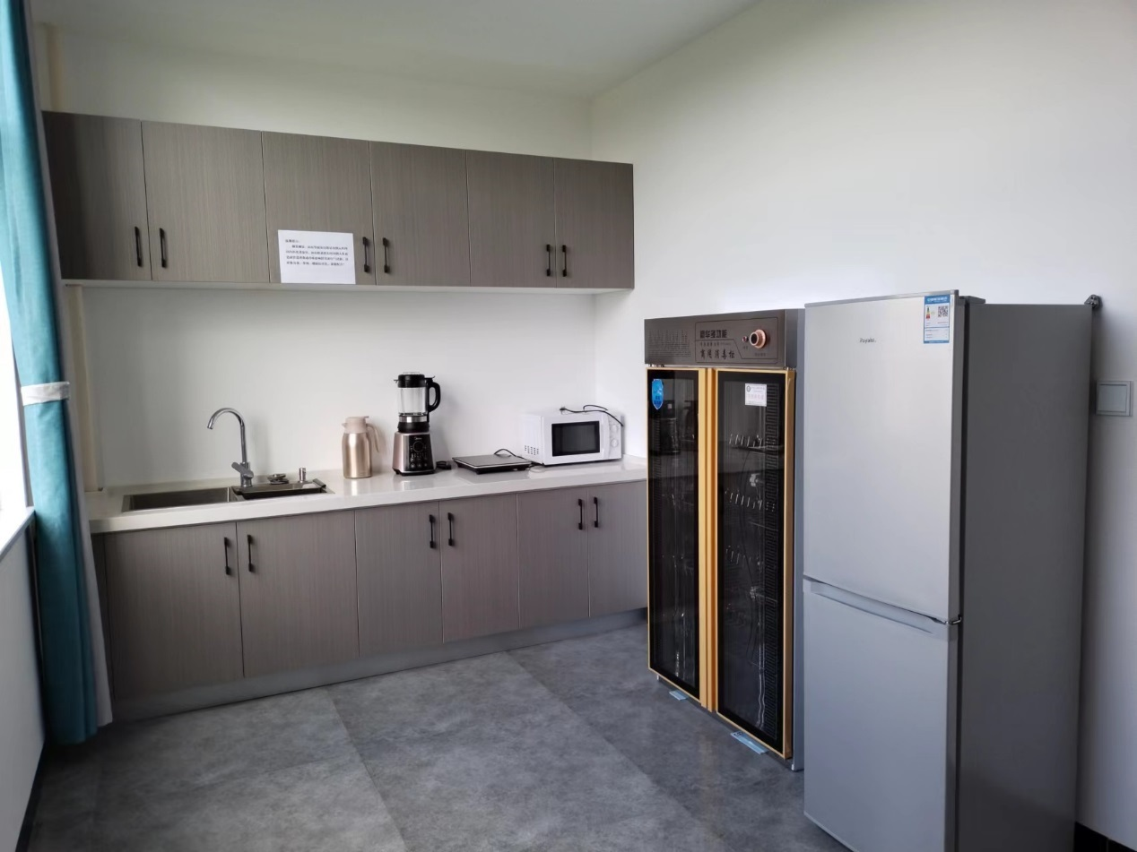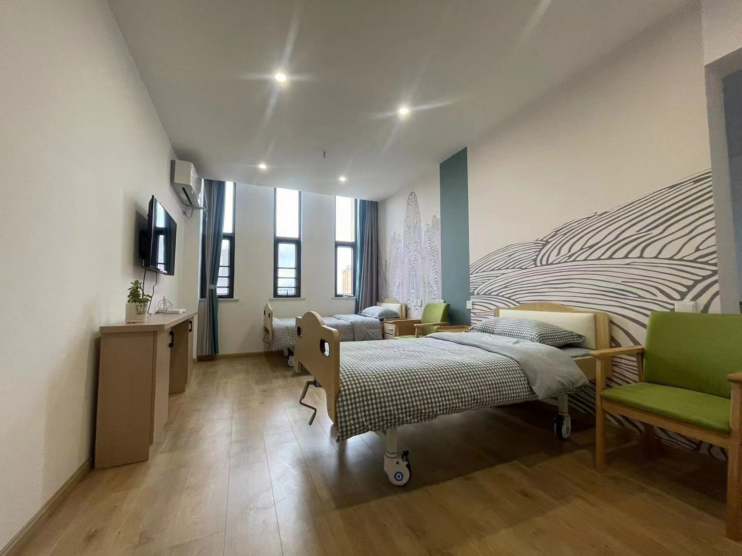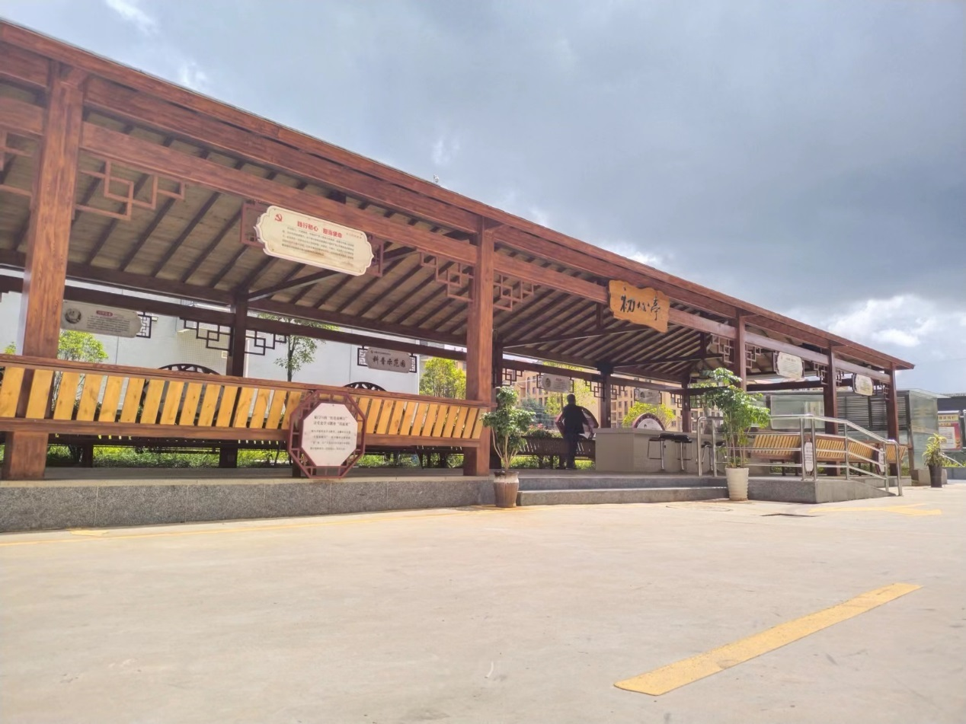

运营后

